单元练习题三解答
一、（10分）证明方程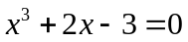有且仅有一个正根。
证明：设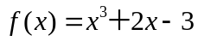
很明显，函数为初等函数，在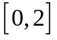上连续，且
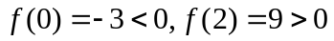
所以，由零点存在定理，函数(方程)在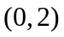内至少有一个零点(根)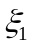。
若方程还有一个正根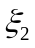，不妨设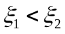，则很明显函数在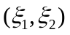内可导，且
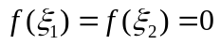
所以，由罗尔定理，函数在内至少有一点，使得
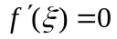
但由于 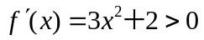
产生矛盾，即假设不成立，
所以，方程有且仅有一个正根。
二、（10分）设函数在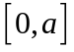上连续，在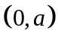内可导，且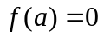，证明函数在内至少存在一点，使得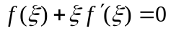。
证明： 设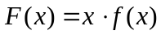，
很明显 在上连续，在内可导，且
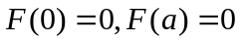，
即 在上满足罗尔定理条件，所以在内至少存在一点，使得
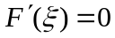，又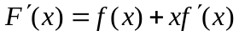，
即 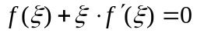，
三、（10分）证明不等式：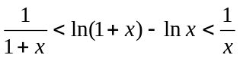。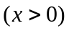
证明：设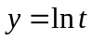，很明显，函数在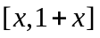上连续，在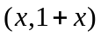内可导，
即满足拉格朗日定理条件，由定理可得，在内可导至少存在一点，使得
即 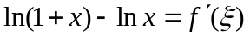
而 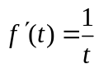
即 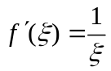
由 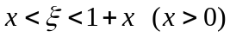
即 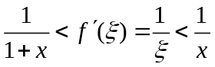
所以， 。
四、（40分）求下列极限：
解. 1．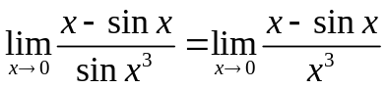
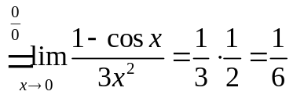
2．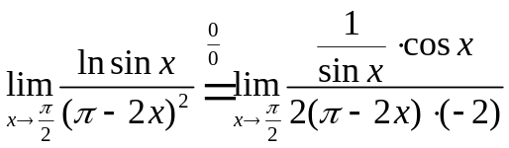
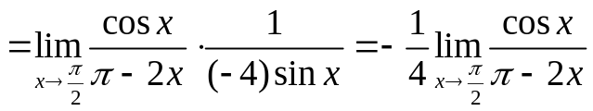
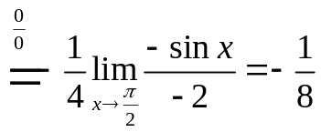
3．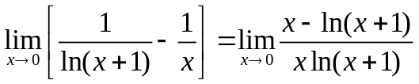
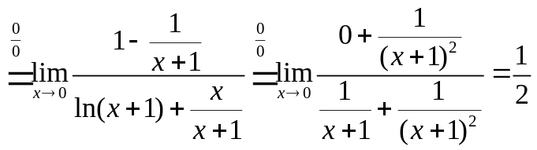；
4．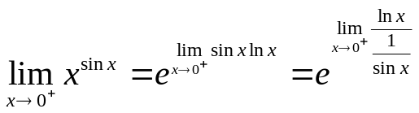
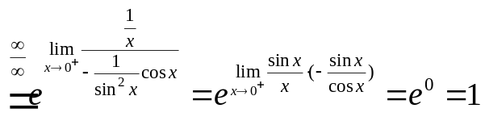。
五、（15分）求函数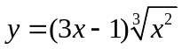的极值。
解：的定义域为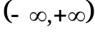，由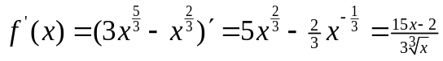，得驻点：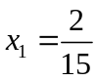
且有不可导点

 | 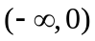 | 0 | 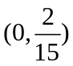 | 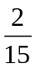 | 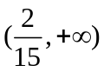
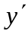 | ＋ | 不存在 | － | 0 | +
 | ↗ | 极大 | ↘ | 极小 | ↗

所以，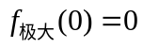 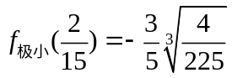
六、（15分）设某商品的总成本函数为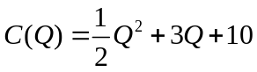，需求函数为
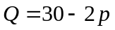，其中为商品的单价，试求产量为多少时，总利润最大？
解：由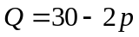得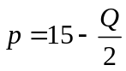
收入函数为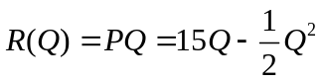
利润函数为
∴边际利润为：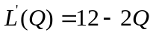
令 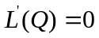得驻点为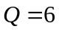
因为是唯一驻点且由实际问题知有最大值
所以，当产量为时，总利润最大。

